Temat: Wypoczywamy nad morzem – szukamy skarbów.

Nadchodzi lato i wielkimi krokami zbliżają się wakacje. Być może wyjedziecie nad morze, i będziecie mieli okazję wypoczywać na plaży, chodzić nad brzegiem. Może uda się podczas spacerów dostrzec bursztyny, muszelki czy wodorosty.

- Na pewno spotkacie ratowników pracujących na plaży. Oni odpowiadają za bezpieczeństwo osób wchodzących do wody.
Warto abyście zapamiętali:
- jeśli można się kąpać, ratownicy wywieszają białą flagę
- kiedy jednak wywieszą czerwoną flagę, nikomu nie wolno wchodzić do wody, tedy wszyscy muszą pozostać na brzegu, można tylko opalać sie na plaży.

- Obejrzyjcie film, a przekonacie się, że przy odrobinie szczęścia można bursztyn znzleźć:
https://www.youtube.com/watch?v=U18j0Gfua2Q
https://www.youtube.com/watch?v=a17WpNzBfg4
Wiecie już, jak wyglądają i jak powstały bursztyny. Zobaczcie teraz, w jaki sposób były i są wykorzystywane przez ludzi: https://www.youtube.com/watch?v=svlZHTNlz0c
Już w starożytności bursztyn był cennym towarem. Zdarzały się takie okazy, które zawierały w sobie inkluzje. Inkluzja to ciało obce zanurzone w minerale. Zobacz jak wygląda taki bursztyn: https://www.youtube.com/watch?v=vRp_FuILNNc
Kupcy chętnie wymieniali go na inne dobra: wino, tkaniny, ceramikę. Rzymianie organizowali wyprawy tzw. Szlakiem Bursztynowym z Rzymu do odległych krajów bałtyckich po ten skarb.
W dawnych czasach bursztynem ozdabiano ubrania, przedmioty codziennego użytku, a ze względu na specyficzny zapach podczas palenia, używano go również do celów magicznych. Wierzono, że bursztyn przynosi szczęście swym właścicielom.
- Tu: https://www.youtube.com/watch?v=cSpyqzJ5HFA jeszcze jeden ciekawy film, który warto obejrzec.

- Zadanie dla uczniów kl. 4-8. Uzupełnij zdania wyrazami z ramki. ( Karta pracy nr 1.)
- Zadanie dla uczniów starszych. W jaki sposób dawniej wykorzystywano bursztyn? Jakie zastosowanie ma bursztyn w czasach współczesnych?
- Zadanie dla wszystkich uczniów. Do czego można wykorzystać bursztyn. Narysujcie przynajmniej dwa zastosowania.

- Obejrzyjcie kolejny film pokazujący muszelki wyrzucone na brzeg:
https://www.youtube.com/watch?v=o68wnNNHrbE

https://www.google.com/search?q=muszle+polskie+morskie&tbm
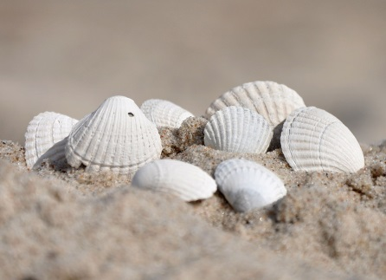
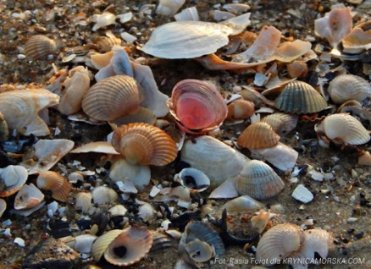
- Zadanie dla uczniów kl. 1-3. Pokoloruj muszlę.

https://www.google.com/search?q=muszle+morskie+kolorowanki
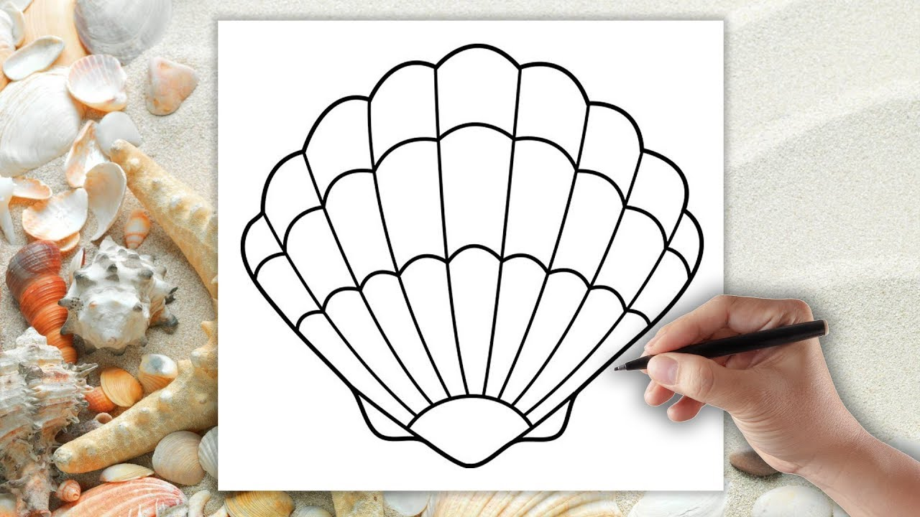

Karta pracy nr 1.
Uzupełnij zdania brakującymi wyrazami z ramki.

Inkluzje biżuterii żywica cennym bursztynem
Szlakiem Bursztynowym

Miliony lat temu ściekająca po pniach drzew iglastych ……………………… zastygła, tworząc nieregularne bryłki.
Tę skamieniałą żywicę nazywamy ………………………………… lub jantarem.
Najciekawsze są okazy z zatopionymi wewnątrz fragmentami roślin albo zwierząt. Są to ……………………………., ślady dawnych epok.
Już w starożytności bursztyn był ……………………………… towarem.
Rzymianie organizowali wyprawy do odległych krajów bałtyckich po ten drogocenny kamień. Drogę, którą wędrowali, nazywamy …………………… ………………….………………… .
Dziś najczęściej bursztyn wykorzystywany jest do produkcji ……………………………………… i dekoracyjnych przedmiotów.

